**Дефиниције квалитета**

* **Трансцедентна (субјективна):** изврсност – квалитет је нешто што се схвата интуитивно, а веома тешко објашњава, попут лепоте или љубави.
* **Заснована на производу:** квалитет одређују припадајуће компоненте и атрибути производа.
* **Заснована на вредности:** ако се за производ сматра да пружа добру вредност у односу на цену, тада је он доброг квалитета.
* **Из угла произвођача (техничка):** усаглашеност са спецификацијама;
* **Из угла корисника:** ако је корисник задовољан, производ је доброг квалитета (погодност за намеравану употребу);

А шта каже **ИСО 9000**?

**Појмови који се односе на квалитет**

**класа**

Категорија или ранг дати различитим

захтевима квалитета, који се односе на производе, процесе или системе који при коришћењу имају исту функцију

**захтев**

Потреба или очекивање који

су исказани, по правилу подразумевани или обавезни



**квалитет**

Ниво до којег скуп припадајућих карактеристика испуњава захтеве

**способност**

Спремност организације, системаили процеса да реализују производ који испуњава захтеве за тај производ

**задовољење корисника**

Мишљење корисника о степену до којег су испуњени његови захтеви

**А корисници? Ко су?**

* ИСО 9000: организација или особа који примају производ (резултат процеса);
* Интерни и екстерни корисници;
* Ко је корисник у случају здравствене установе?
* А у случају школе? Шта са задовољењем корисника?
* Заинтересоване стране, стејкхолдери...?

**Интересне и заинтересоване стране**

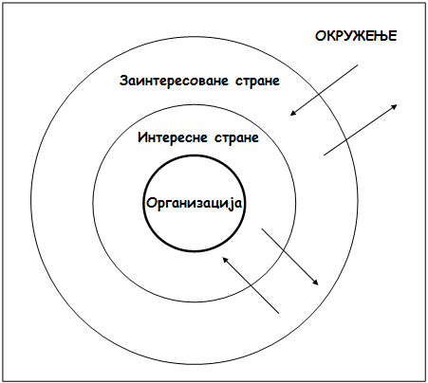

**Како заинтересована страна постаје интересна?** 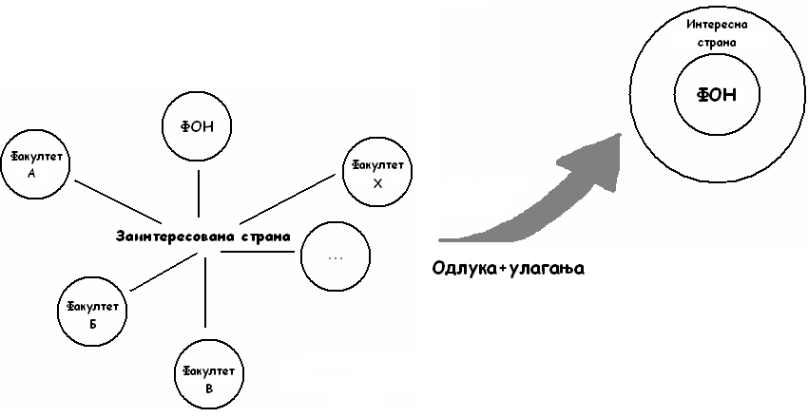

**Класе интересних страна**

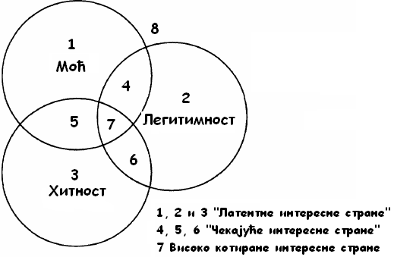

**Односи између интересних страна**

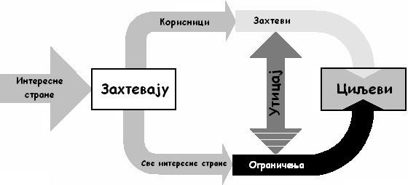

**Шта је то што корисници желе?**

* **ИСО 9000: захтев - потреба или очекивање који:**
  + - **су исказани,**
    - **у принципу подразумевани**
    - **или су обавезни.**
    - **Како се захтеви *исказују*?**
* **Који се захтеви *подразумевају*?**
* **А који су *обавезни*?**

**Појмови који се односе на менаџмент**

**највише руководство**

Особа или група људи која на највишем нивоу утврђује правац и управља орагнизацију

**систем**

Скуп међусобно повезаних или

међусобно

делујућих елемената

**менаџмент**

Координиране активности за утврђивање правца и вођење организације

**политика квалитета** Свеобухватне намере и правац организације, који се односе на квалитет, како их званично изражава највише руководства

**систем менаџмента**

Систем за успостављање политике и циљева и за остваривање тих циљева

**менаџмент квалитета** Координиране активности за утврђивање правца организације у односу на квалитет и управљање организације у том смислу

**циљ квалитета**

Оно што се тражи или жели постићи у вези са квалитетом

**систем менаџмента квалитетa**

Систем менаџмента којим се утврђује правац организације у односу на квалитет и управља организација у том смислу

**стална побољшавања**

Стална активност на повећању способности за испуњавање захтева

**ефективност**

Мера реализације планираних активности и планираних резултата

**ефикасност**

Однос остварених резултата и употребљених ресурса

**побољшавање квалитета**

Део менаџментаквалитета, усредсређен на повећавање способности да се испуњавају захтеви квалитета

**обезбеђивање квалитета**

Део менаџментаквалитета, усредсређен на обезбеђивање уверености у то да су испуњенизахтеви квалитета

**управљање квалитета**

Део менаџмента квалитета, усредсређен на испуњавање захтева квалитета

**планирање**

**квалитета**

Део менаџментаквалитета усредсређен на успостављање циљева квалитета и на утврђивање неопходних оперативних процеса и одговарајућих ресурса за испуњавање циљева квалитета

**За нас најбитнији део менаџмента је...**

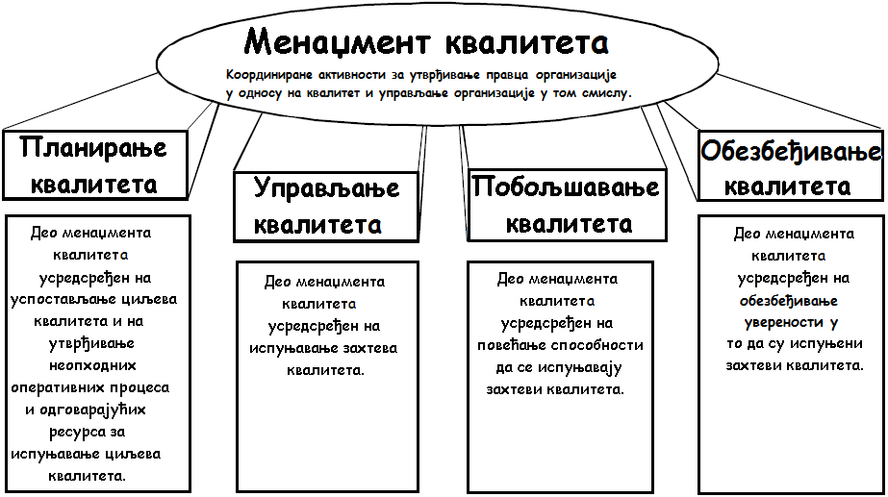

**Јуранова “Трилогија квалитета”**

* **Планирање квалитета (Quality Planning)**
* **Управљање квалитетом (Quality Control)**
* **Побољшавање квалитета (Quality Improvement)**

**Јуран - планирање квалитета**

* Идентификовање интерних и екстерних корисника;
* Утврђивање потреба (захтева) корисника;
* Развој карактеристика производа које одговарају потребама корисника;
* Успостављање **(општих)** циљева квалитета;
* Развој процеса у коме се производе жељене карактеристике;
* Доказивање способности процеса;

**Јуран – управљање квалитета**

* Избор предмета управљања;
* Избор јединица мере;
* Успостављање мерења;
* Успостављање стандарда за перформансе;
* Мерење стварних перформанси;
* Анализа разлике;
* Деловање у правцу смањења разлике;

**Задатак управљања квалитета – сузбијање одступања (варијација)**

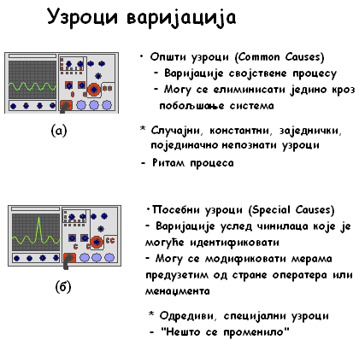

**Тагучијева функција губитака**

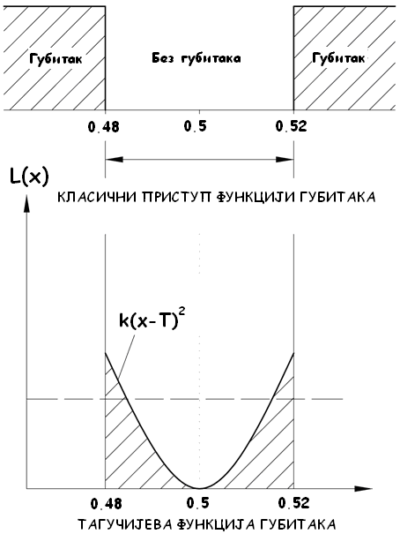

**Poka-Yoke (Mistake-Proofing)**

Коришћење аутоматизованих уређаја или метода које спречавају просте људске или грешке машина, као нпр.:

* + заборавност,
  + неразумевање,
  + грешке у идентификацији,
  + недостатак искуства,
  + одсуство у мислима,
  + кашњења или
  + кварове.

**Јуран – побољшавање квалитета**

* Доказивање потребе да се побољшава;
* Утврђивање конкретних пројеката;
* Организовање вођства пројеката;
* Организовање за дијагнозу (*неусаглашености*) . . . ;
* Утврђивање узрока;
* Обезбеђивање мера за отклањање;
* Доказивање ефективности мера;
* Постављање управљачких система за одржавање побољшавања;

**Усредсређеност на корисника**

* **Окyakusama:** 
  + да задовољи кориснике,
  + да достигне виши ниво задовољења корисника од конкурената,
  + да задржи кориснике на дуже стазе,
  + да освоји део тржишта.
* Процес:
  + идентификација корисника,
  + утврђивање потреба корисника,
  + CRM,
  + утврђивање (мерење) задовољења корисника.

**Кано модел**



**Појмови који се односе на усаглашеност**

**захтев**

**дорада**

Мера да се неусаглашени производ учини усаглашеним са захтевима

**поправка**

Мера на неусаглашеном производу да се учини прихватљивим за намењену употребу

**прекласирање**

Промена класе неусаглашеног производа у циљу усаглашавања са захтевима, који се разликују од почетних

**исправка**

**(корекција)**

Мера предузета да би се одстранила откривена неусаглашеност

**шкартирање**

Мера на неусаглашеном производу да се спречи његова намењена употреба

**накнадна дозвола за одступање**

Дозвола да се користи или прихвати производ који није усаглашен са специфицираним захтевима

**претходна дозвола за одступање**

Дозвола да се одступи од оригинално утврђених захтева за производ пре реализације

**корективна**

**мера**

Мера за отклањање узрока откривене неусаглашености или друге нежељене ситуације

**превентивна**

**мера**

Мера за отклањање узрока могуће неусаглашености или друге нежељене могуће ситуације

**разрешење**

одобрење за прелазак на следећу фазу процеса

**усаглашеност**

Испуњеност захтева

**недостатак (дефект)**

Неиспуњеност захтева који се односе на предвиђену или специфицирану употребу

**неусаглашеност** Неиспуњеност захтева

**Фазе развоја у покрету квалитета**

* Сеоске пијаце (“Caveat Emptor!”);
* Занатство – еснафи (“уграђивање” квалитета у процес);
* Индустријска револуција – појава контролора:
  + завршна контрола (Taylor, Fayoll),
  + процесна контрола,
  + SPC – 1930-те, САД (Shewhart WEC, Gosset),
  + QA - 1950-те, Јапан (Deming, Juran, Toyota, kaizen, poka yoke),
  + стратешки менаџмент квалитетом – 1980-е (“Aко могу Јапанци...”),
  + TQM – 1990-e (модели);

**Да ли се поимање квалитета разликује у другим културама?**

**Серија стандарда ИСО 9000**

* Шта је ИСО?
* Шта представља серија ИСО 9000 и од чега се састоји?
* ИСО 9001 - захтеви, генеричност, ефективност...
* Како је и када настала?

|  |  |
| --- | --- |
| **Силе које делују на систем** | |
| **тако што нас терају** | **тако што нас вуку** |
| * притисак од стране корисника * изгубљени послови уколико конкуренти примене модел * притисак од стране надређених | * мање шкарта * бољи квалитет * освајање пословних шанси * маркетиншки потенцијал * нижи трошкови * признања |

**ИСО 9001 не одређује како ће организација радити свој посао!**

* Стандард, дакле, не може да каже како се ствари раде, већ захтева да се докаже да се оне заиста раде. Одлука о томе шта ће се радити, потпуно је у рукама организације.
* Крајње упрошћено – стандард уопште не води рачуна о начину на који се ствари раде.
* Замислимо консултанта за квалитет који, уређујући систем менаџмента квалитета извесног бироа за архитектуру, говори архитектама на који начин да цртају.
* Или можда још више егзибиционистички пример, консултанта који, радећи на систему квалитета енглеског Челзија, аргентинске Боке Јуниорс или турског Бешикташа, учи њихове фудбалере како да играју фудбал.
* Ови фудбалски клубови нису случајно пронашли своје место овде – они су међу првима у спорту, који су своје системе менаџмента квалитетом уредили и сертификовали према ИСО 9001. Ту су и бројне друге спортске организације, попут фудбалских савеза Шкотске или Енглеске или кинеског олимпијског комитета који је сертификовао своју анти-допинг комисију за потребе Олимпијских игара 2008. у Пекингу итд.
* Дакле, свака организација сама одлучује на који начин ће радити ствари, то не чини стандард.

**ИСО систем менаџмента квалитета**

**Сродне области ... ИМС**

Picture1

**8 принципа менаџмента квалитета**

* **Усмерење на корисника;**
* **Лидерство;**
* **Укључивање особља (bottom-up);**
* **Системски приступ менаџменту;**
* **Процесни приступ;**
* **Одлучивање засновано на чињеницама;**
* **Узајамно корисни односи са испоручиоцима;**
* **Стална побољшања;**

**Шта је то системски приступ?**

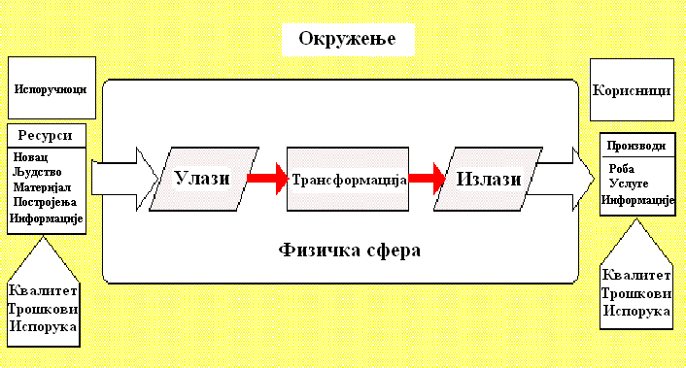

**Системски приступ**

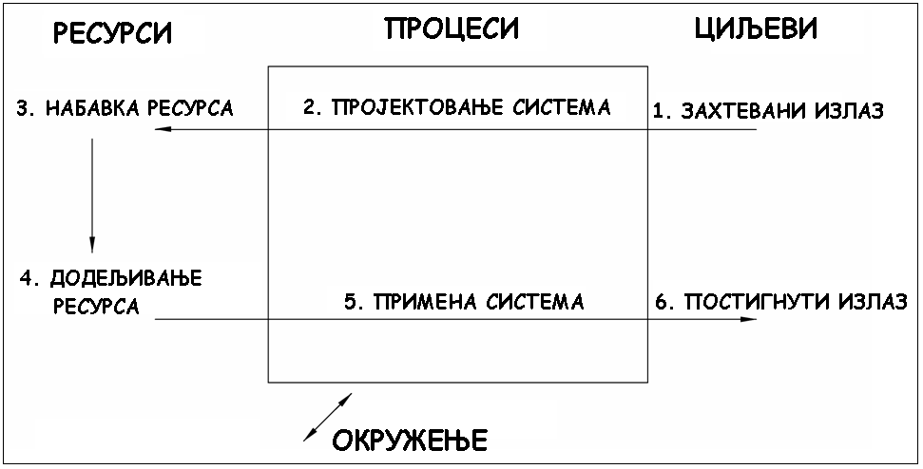

**Подсистеми у организацији**

* подсистем производње или пружања услуге,
* подсистем менаџмента,
* подсистем пројектовања и развоја,
* подсистем квалитета,
* подсистем економике,
* информациони подсистем,
* подсистем финансија,
* подсистем маркетинга,
* подсистем набавке,
* подсистем продаје,
* подсистем кадра,
* правно-нормативни подсистем.

**8 димензија квалитета по Гарвину**

**Димензије квалитета услуге**